Er rollt und rollt:
TVG-25 Einbautrackball mit langer Lebensdauer

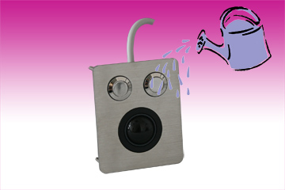
Germering, 6. März 2013. www.tastaturen.com stellt das vielseitige Einbaumodul TVG-25 vor, eine Rollkugel in einer handlichen Edelstahlfrontplatte integriert. Die Kugel hat einen Durchmesser von 25 mm, die Platte ist mit einer Fläche von etwa 6 x 7 cm kaum größer als eine Handfläche. Die Bewegung der Kugel wird mechanisch gesteuert. Das Modul eignet sich für industrielle Anwendungen und öffentliche Terminals. Es ist gegenüber herkömmlichen Mäusen besser gegen Umwelteinflüsse geschützt. Die stoßableitende Edelstahlfrontplatte dient zum Schutz gegen Vandalismus. Der TVG-25 hat einen industrietauglichen Schutzgrad nach DIN IP65. Oberhalb des Kunststoff-Trackballs sind zwei Maustasten angebracht. Durch die hohe chemische und mechanische Beständigkeit der Kugel kommt das Modul auf eine lange Lebensdauer von etwa 2 Millionen Ballumdrehungen. Der integrierte Controller unterstützt PS/2 und USB.

Exakte Navigation
Der TVG-25 arbeitet mit einer besonders niedrigen Betätigungskraft, die dem Anwender eine exakte und solide Navigation garantiert. Rückseitig integrierte Stehbolzen sorgen für eine einfache Montage.

Preis und Verfügbarkeit
Preise auf Anfrage. Mehr Infos: http://www.tastaturen.com/tvg-25
Über GeBE
GeBE Computer & Peripherie GmbH wurde im Januar 1998 gegründet. Das Unternehmen entwickelt und produziert kundenspezifische Tastaturen, insbesondere Folien- und Kurzhubtastaturen sowie Silikonschaltmatten. GeBE ist sowohl Hersteller eigener als auch Distributor herstellerübergreifender, namhafter Tastaturprodukte. Die Geschäftsbereiche gliedern sich in Industrie- und Standard-Eingabesysteme sowie OEM-Lösungen.

GeBE Computer & Peripherie GmbH
Untere Bahnhofstraße 38 A, 82110 Germering
Tel.: (089) 894399-0, Fax: (089) 894399-11
Email: sales@tastaturen.com
URL: http://www.tastaturen.com

Pressekontakt
Astrid Kornelius
Tel.: (089) 894399-0
Fax: (089) 894399-11
Email: ak@tastaturen.com

Kundenkontakt
Paul Pabst
Tel.: (089) 894399-0
Fax: (089) 894399-11
Email: sales@tastaturen.com

